**西阆苑中二班班级动态**



什么是巧手节？巧手节就是自己的事情自己做；做各种各样的东西，让小手变灵巧。 2025.04.30

阶段课程五：有用的手

关键活动：小手的秘密 小手趣味多 小手本领大

【**01 来园篇**】

本班共22人，今日实际来园21人，缺1人：胡心悦在家休息。

今日早点：牛奶、饼干、坚果拼盘。

早晨，小朋友们自己独立入园进班，二次晨检，签到打卡，绕水杯绳……一起来看看晨间小朋友的入园状态吧！

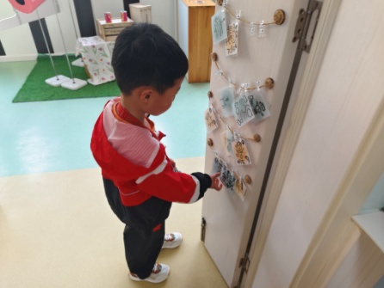 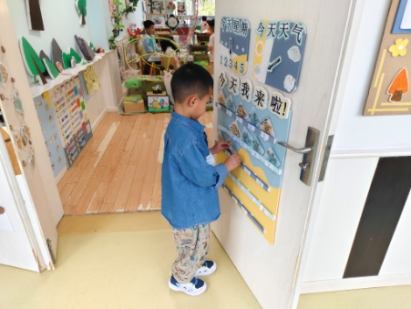 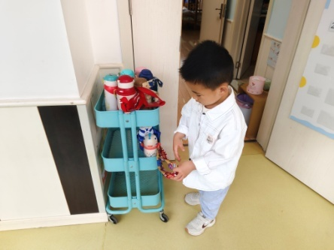

【**02 户外篇**】

今天开展户外混班游戏，活动场地在前操场，场地包括皮球区、竹梯轮胎、民间游戏共3个区域，小朋友们来到场地后自主选择场域进行游戏。一起来看看他们在游戏时的镜头吧！

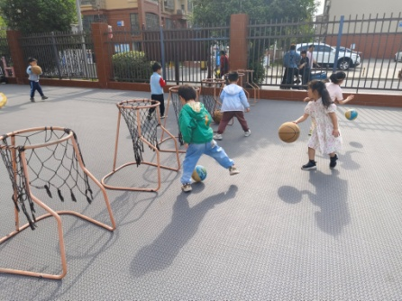 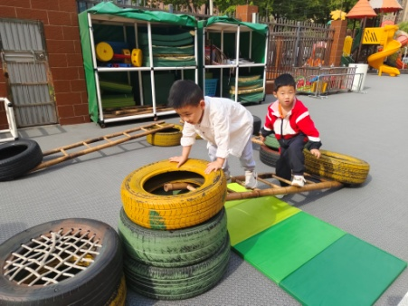 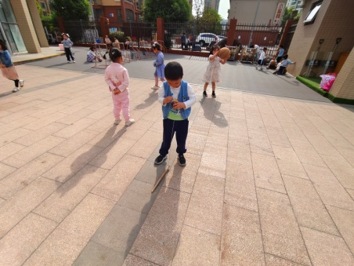

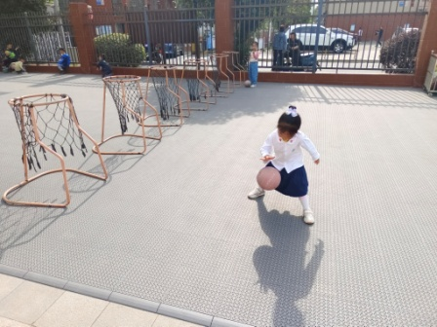 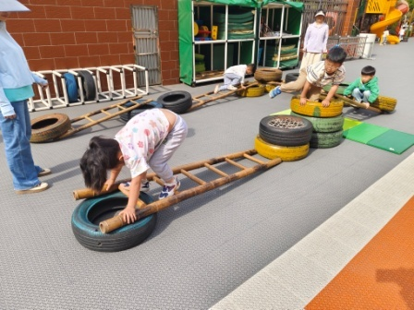 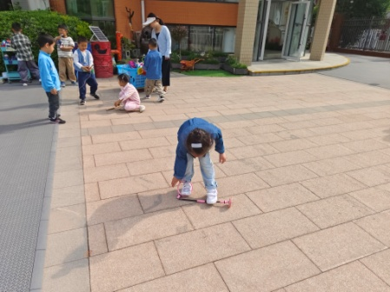

【**03 学习篇**】

**活动：社会《一家人的手》**

一家人的手在外形特征有很多不同之处，从手部的一些特征，如，老茧，皮肤的皱纹多等可以看出是劳动留下的痕迹。而孩子平时并不会关注这些。本次活动让孩子在调查了解比较家人手的特征时，了解家人的辛苦。

提问：小朋友们，你们一家有几个人？一家人的手有什么不同？

于晨栩：我家里有4个人，8只手。

成铭恩：我的手小，爸爸妈妈的手大。

鲍琳筱：爸爸的手上有一些长长的毛。

……

提问：爸爸妈妈的手在家能够做哪些能干的事情？

丛天朗：我妈妈的手可以给别人做美容。

杨梓熠：妈妈的手可以在家给我们做饭。

唐皓辰：爸爸的手可以把家里坏掉的东西都修好。

张诗韵：我妈妈的手会给我做早饭，还会把自己的打扮得漂漂亮亮的。

……

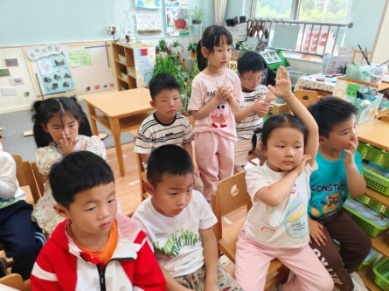 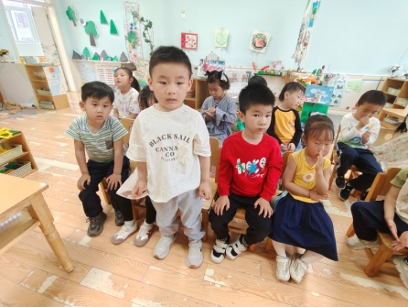 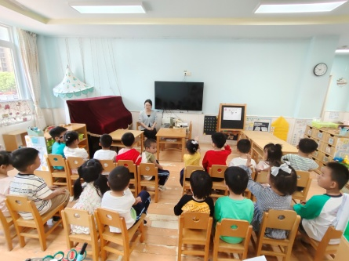

【**04 区域篇**】

区域游戏时间到了，小朋友们自主进入喜欢的区域游戏。快来看看他们的游戏情况吧！

|  |  |  |
| --- | --- | --- |
| D:/戚雷鹰/2023.08-2026.07/西阆苑中二班/主题/主题：冬爷爷的礼物/活动照片/小小孙悟空/IMG_20241224_084359.jpgIMG_20241224_084359 | D:/戚雷鹰/2023.08-2026.07/西阆苑中二班/主题/主题：冬爷爷的礼物/活动照片/小小孙悟空/IMG_20241224_084419.jpgIMG_20241224_084419 | D:/戚雷鹰/2023.08-2026.07/西阆苑中二班/主题/主题：冬爷爷的礼物/活动照片/小小孙悟空/IMG_20241224_090812.jpgIMG_20241224_090812 |
| 自然角：李咏集、唐皓辰小朋友在观察土豆植株，他们发现植株上竟然挂着几个圆圆的小果子，好神奇，这个小果子石土豆吗？ | 益智区：谢瑞、付宇晨小朋友在玩多米诺骨牌，只见他们合作从中间往两边摆放骨牌，将其围成圈，再推倒。 | 万能工匠区：丛天朗、董益嘉小朋友在用万能工匠材料拼搭作品，他们拼搭的是一个变形坦克，目前正在讨论董益嘉手中作品。 |

【**05 生活篇**】

今日午餐：虾仁炒面、茶树菇鸡汤。今日观察幼儿餐前湿巾整理和进食的整体情况。一起来看看今天小朋友在这些方面的表现吧！

备注：★自主整理 ▲提醒整理 ★按时用餐 ▲挑食或用餐时间长

|  |  |  |  |  |  |
| --- | --- | --- | --- | --- | --- |
| 幼儿 | 整理湿巾 | 按时用餐 | 幼儿 | 整理湿巾 | 按时用餐 |
| 王馨悦 | ★ | ★ | 杨梓熠 | ★ | ★ |
| 吴婉琰 | ★ | ★ | 杨梓煜 | ★ | ★ |
| 梁珵恩 | ★ | ★ | 谢瑞 | ★ | ★ |
| 张诗韵 | ★ | ★ | 成铭恩 | ★ | ★ |
| 单小岩 | ★ | ★ | 唐皓辰 | ★ | ★ |
| 陈生冉 | ★ | ★ | 付宇晨 | ★ | ★ |
| 胡心悦 | 请假 | 请假 | 蒋景昱 | ★ | ▲ |
| 郭沛怡 | ★ | ★ | 陈之昂 | ★ | ★ |
| 鲍琳筱 | ★ | ★ | 董益嘉 | ★ | ▲ |
| 丛天朗 | ★ | ★ | 李咏集 | ★ | ★ |
| 于晨栩 | ★ | ▲ | 张文轩 | ★ | ★ |

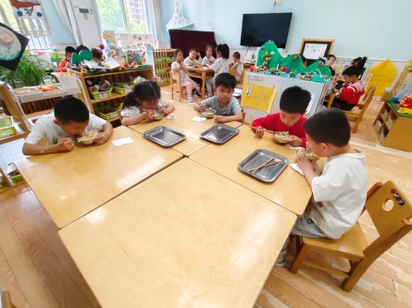 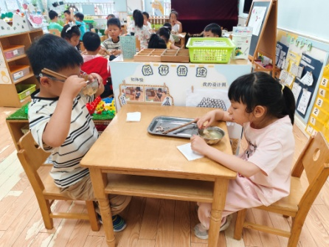 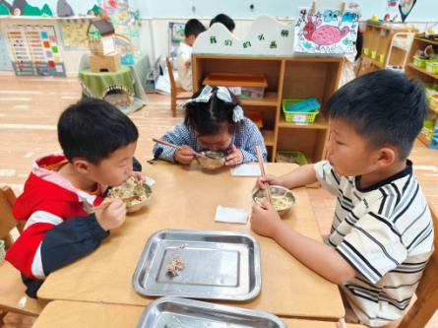

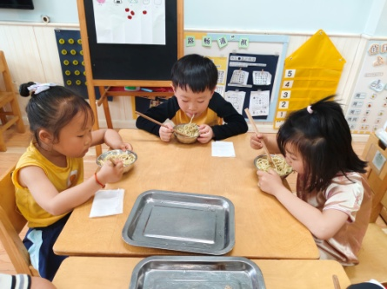 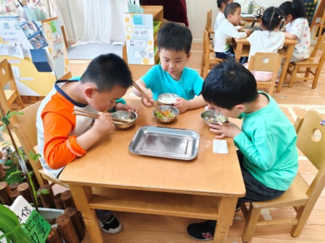 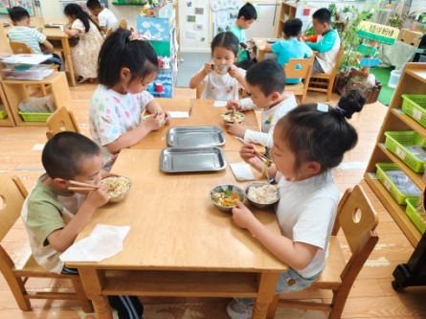

【**06 温馨提示**】

|  |
| --- |
| **★五一放假通知：**  各位家长好！本次五一放假时间为5月1日-5月4日，放假五天，5月6日正常入园。请各位家长注意放假时间，届时准时送幼儿来园，感谢您的配合！  **★关于江苏少年网“科技强国梦，童心创未来”主题征稿活动：**  各位家长好！目前“科技强国梦，童心创未来”主题活动正在积极征稿中，幼儿组可以参加书法、绘画、短视频三类比赛。望家长朋友们能积极参与投稿，投稿成功者，可告知班级老师，后期我们将统一关注投稿情况。感谢您的配合！ |

**—END—**

在一起的点滴都值得记录